- 初次进程序需要起个昵称（仅用于帮助管理员区分谁投了票）
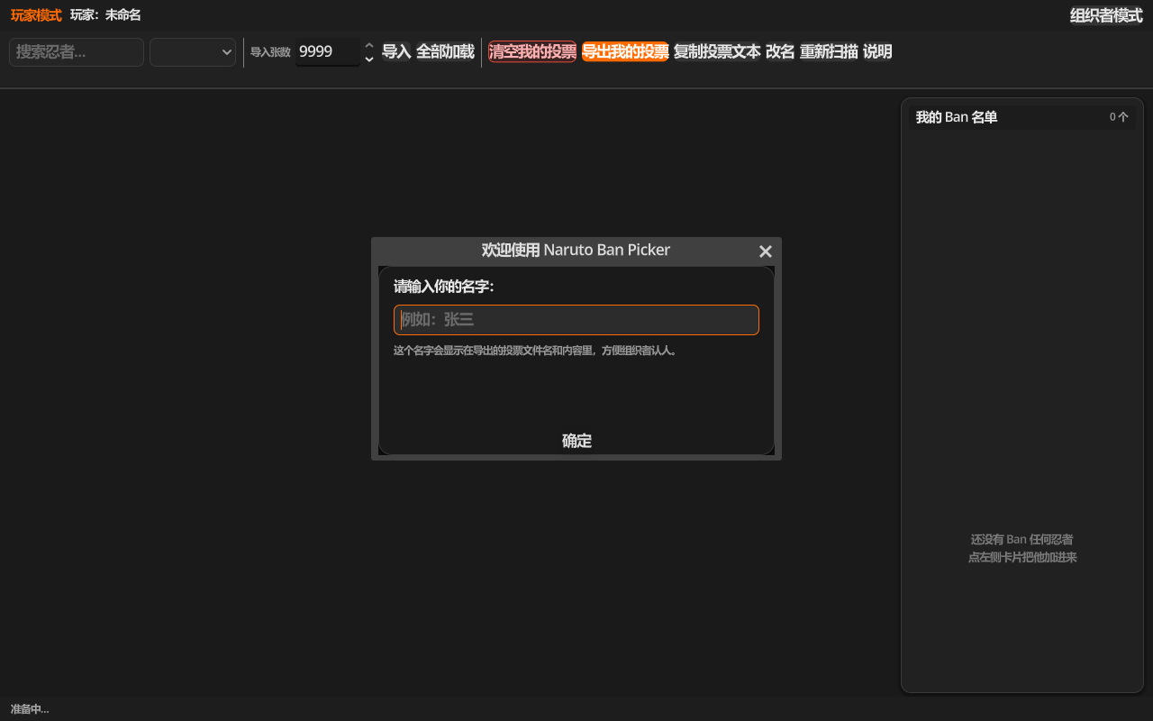

- 进去之后你就可以选择忍者来投票了（我已经本地集合了几乎全忍者图片，如果有新忍者也支持自行添加，只需要在目录下character文件夹里添加“xx.png”，就会直接在程序内部出现这个xx忍者”）
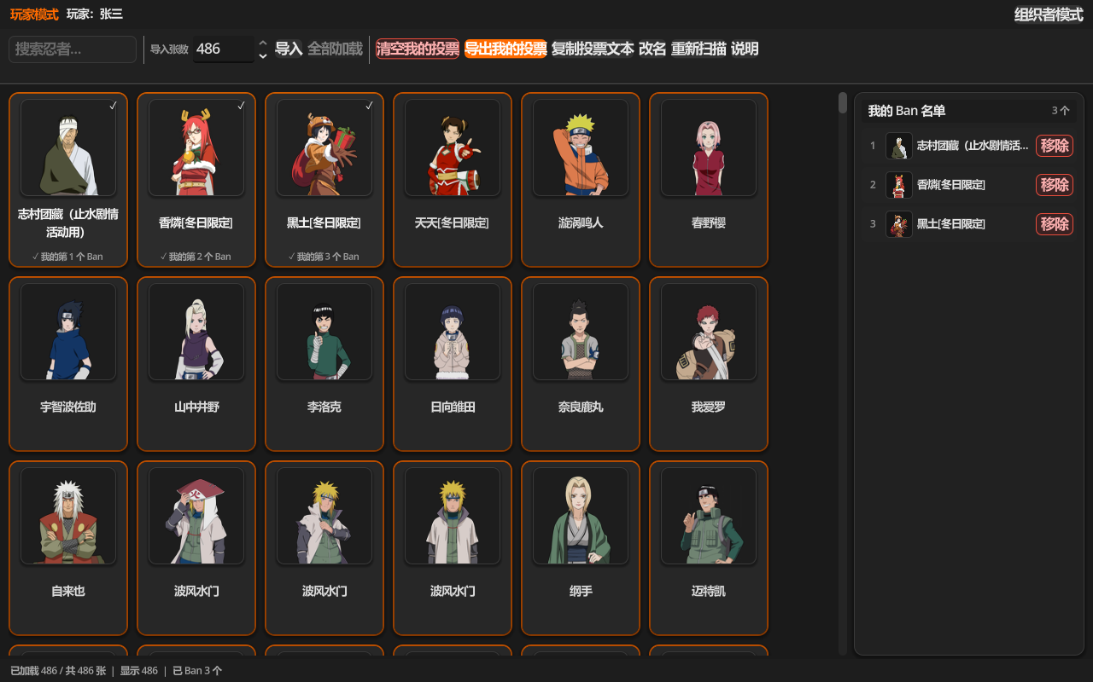

- 找不到某忍者可以直接搜索（但前提是用本名，不要用绰号）规范化投票
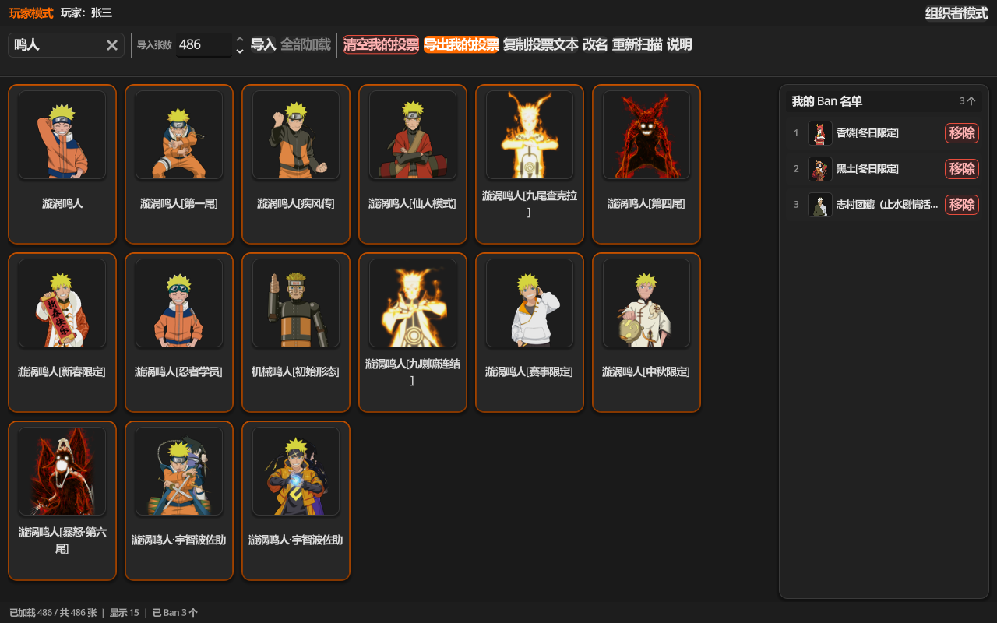

- 投票完成后你可以点击“复制投票文本”，会生成一段投票结果的文本（相当于决斗场好友pk的切磋链接），把这个结果文本复制给管理员，他来统计。
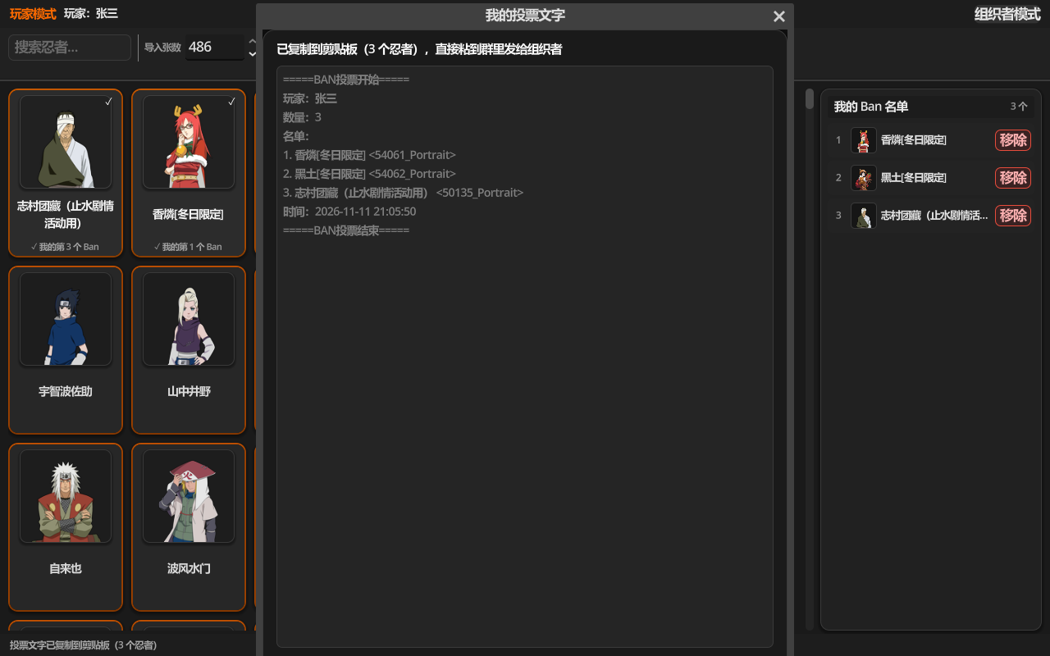

- 也支持将投票结果导出为json（上一版的废案）但没有文本方便：
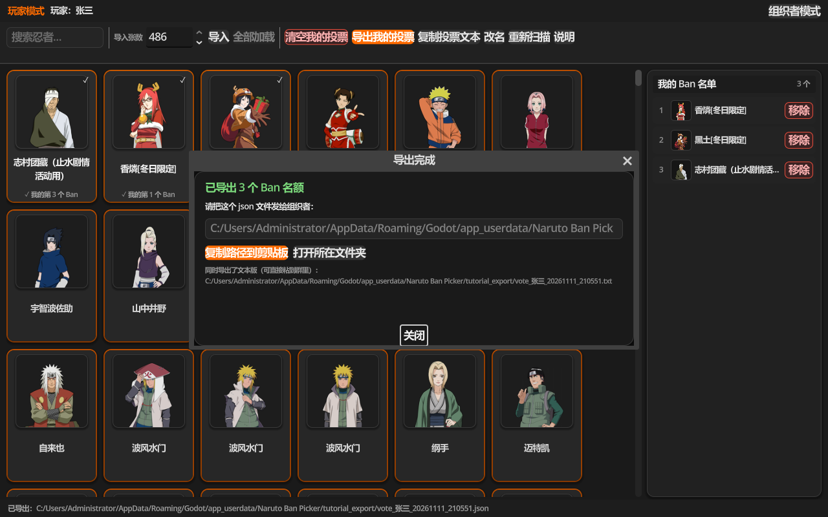

管理员统计：
- 进入组织者模式，输入“naruto2026”。此时你就是管理员了，主要这是第一版做在线联网的废案，保留到这个版本也不影响。
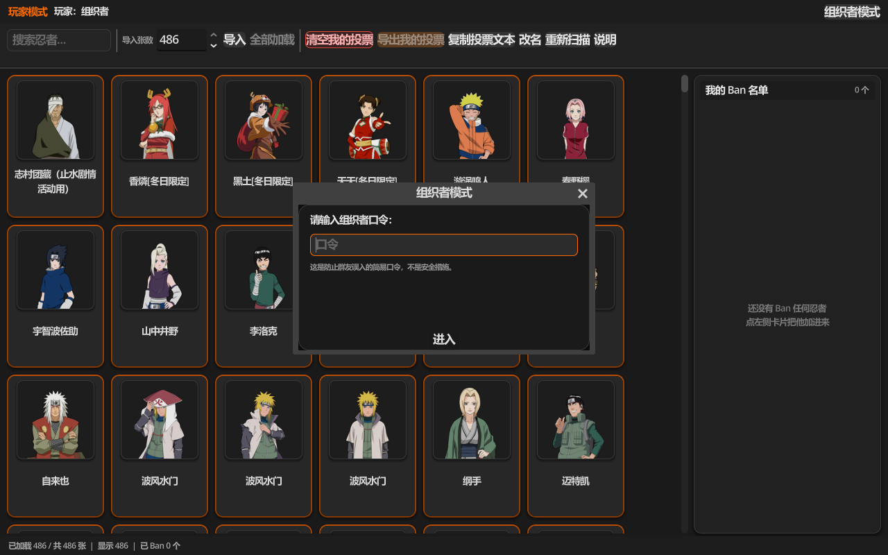
- 导入收集好的统计文件(txt)，支持将多个“投票结果文本”放进一个txt内，类似这种：
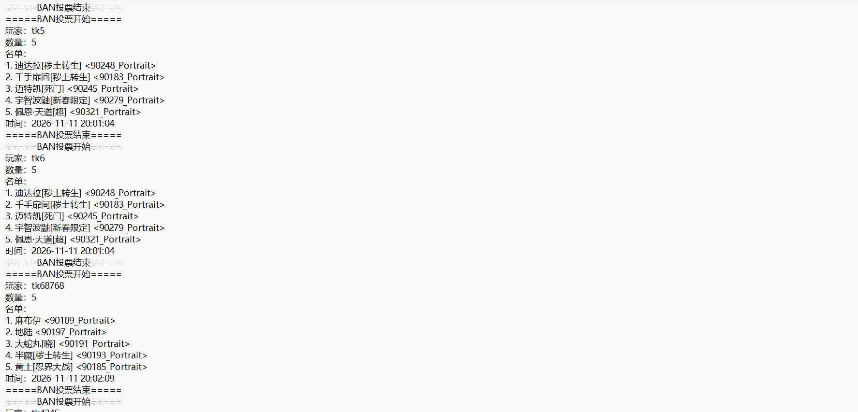

- 点左上角的导入文件，选择这个txt(也支持json),就会出现统计结果了:

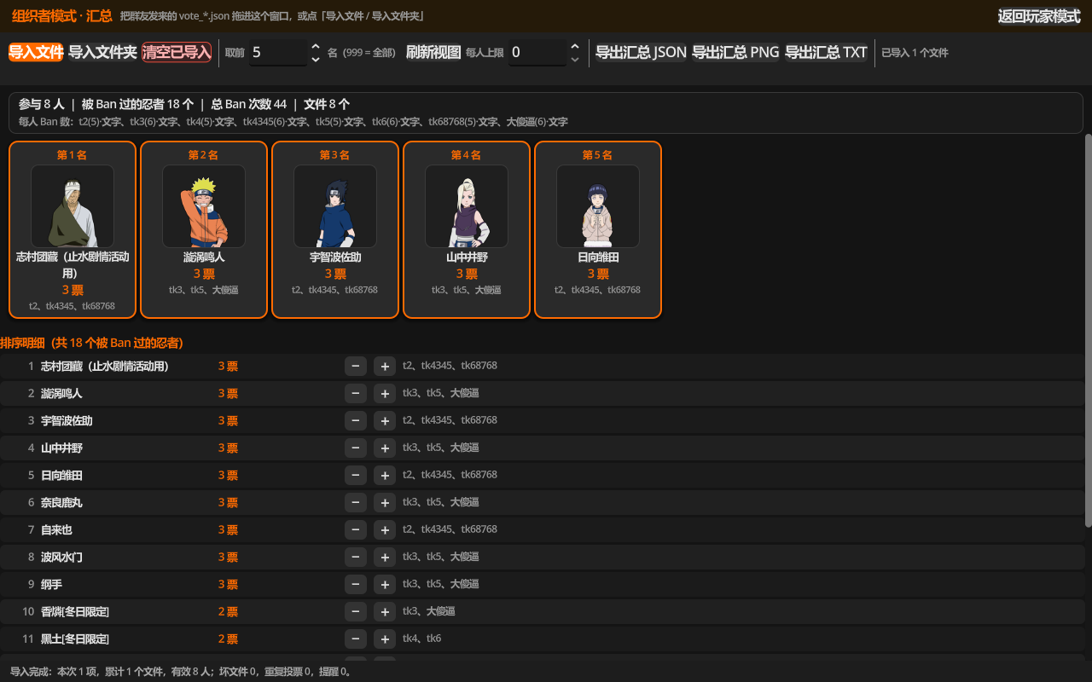

- 点击“取前5名”按钮，更改数字，可以让他显示最高的前N位角色图片：
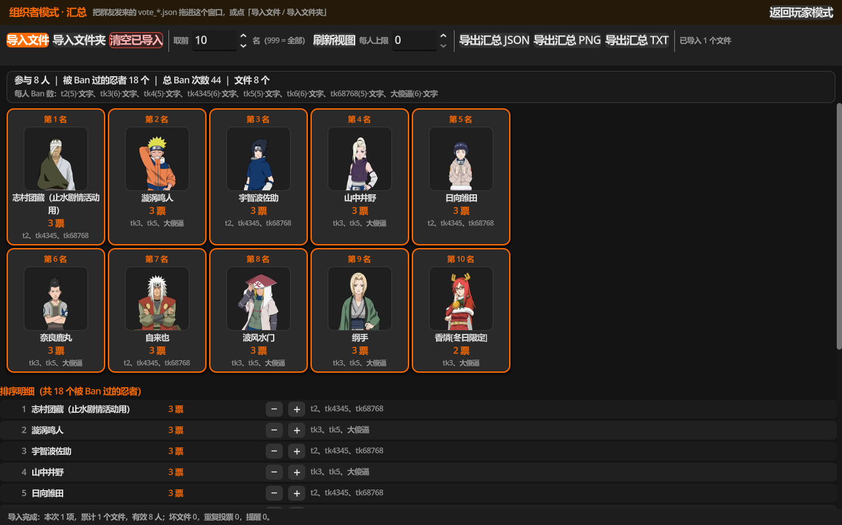

- 点击“每人上限0”，这个可以帮你检查收集过来的投票结果中，有哪个人超出了设置的投票数目。默认0就是不检查，改为5的话就会把投了6个有以上角色的人显示出来。
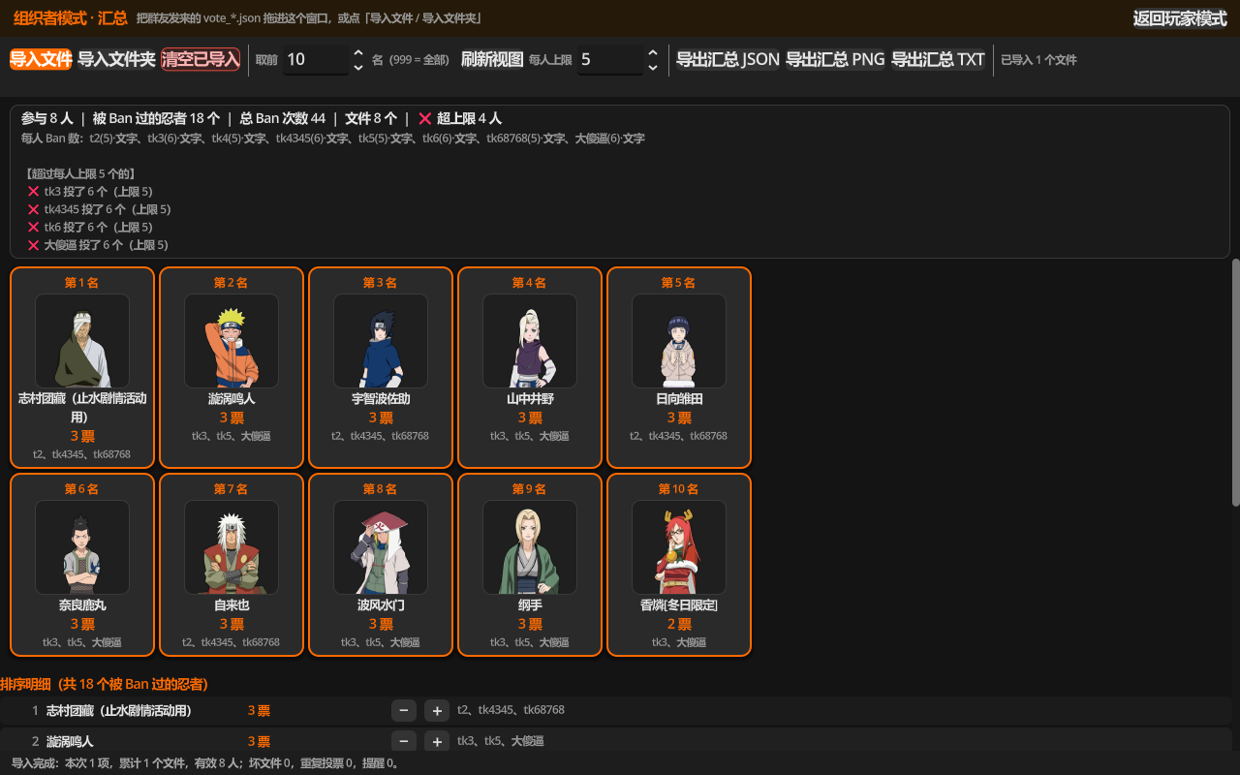

- 如果需要微调，也支持管理员自行增减角色票数，但为了公平起见会有一行红色文本向其他选手公示。点击撤销手动调整，就会撤出此次所有的手动调整：
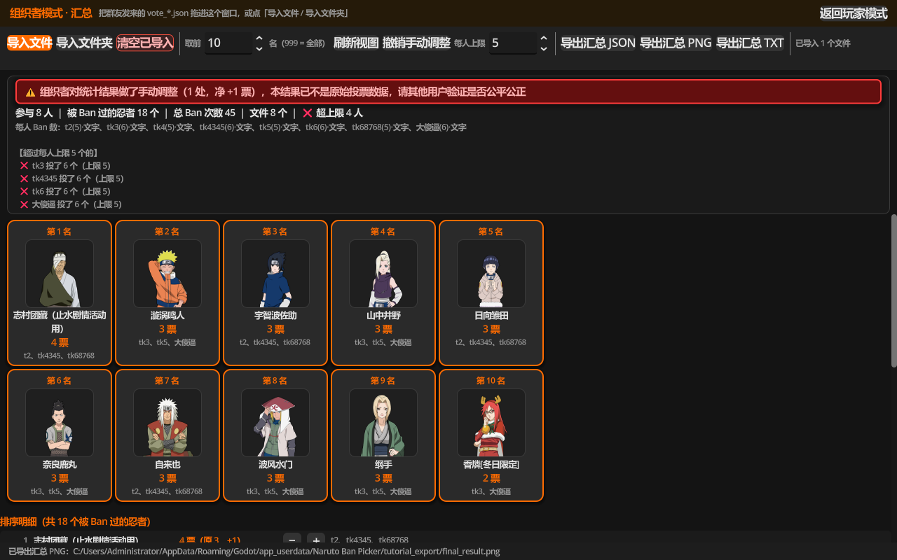

- 导出也支持3种格式，推荐导出为png,简单明了：


